Nama :Luthfil Hakim Imron

NIM :A11.2020.12492

Kelas :A11.4311

1. Jelaskan Secara umum, apa perbedaan organisasi computer dan arsitektur computer?.

* Organisasi computer adalahh bagian yang terkait erat dengan unit — unit operasional dan interkoneksi antar komponen penyusun sistem komputer dalam merealisasikan aspek arsitekturalnya. Biasanya mempelajari bagian yang terkait dengan unit-unit operasional komputer dan hubungan antara komponen-komponen sister komputer. Contoh : teknologi hardware, perangkat antarmuka, teknologi memori, sistem memori, dan sinyal - sinyal control.
* Arsitektur computer adalah konsep perencanaan dan struktur pengoperasian dasar dari suatu sistem computer.Biasanya mempelajari atribut-atribut sistem komputer yang terkait dengan eksekusi logis sebuah program. Contohnya, set instruksi, aritmetika yang digunakan, teknik pengalamatan, mekanisme I/O.

Sumber: <https://www.untag-sby.ac.id/web/artikeldetail/pengertian-dan-perbedaan-arsitektur-komputer-dengan-organisasi-komputer.html>

1. Jelaskan mengenai struktur computer dan fungsi computer

Struktur Komputer

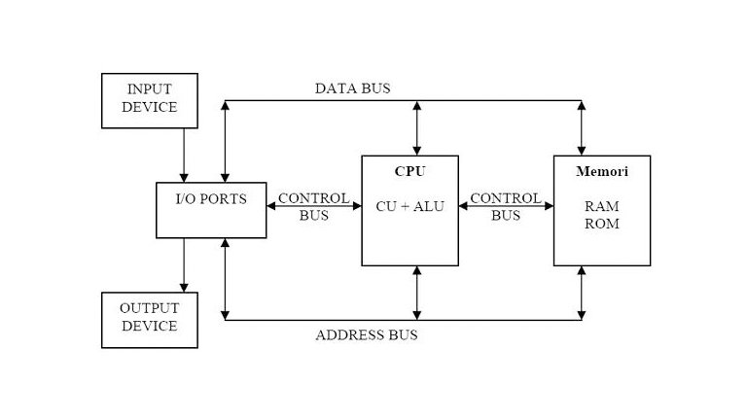

Fungsinya

* Input Device   
   Adalah hardware yang digunakan untuk memasukkan suatu data atau perintah ke sistem komputer. Contoh oard, mouse, joystick, webcam, barcode scanner, finger print, flashdisk dll.
* Output Device

Adalah hardware yang digunakan untuk menghasilkan keluaran seperti gambar, suara, ataupun dokumen hardcopy. Beberapa contoh output device yang sering digunakan adalah monitor, printer, plotter, ataupun speaker.

* I/O Ports

Adalah suatu port dimana setiap port I/O di bawah control processor. Jadi mudahnya, port ini adalah port yang sering digunakan untuk memasang perangkat tambahan seperti flashdisk ataupun yang lainnya.

* CPU

Adalah perangkat keras atau hardware yang berfungsi sebagai pemroses data utama pada suatu komputer. CPU juga bisa diartikan sebagai hardware yang berfungsi menerima dan melaksanakan perintah dan data dari perangkat lunak atau software. CPU juga bisa disebut dengan otak komputer karena perangkat ini mengatur seluruh aktivitas serta jalannya program dan aplikasi di dalamnya.

* Memori

Adalah perangkat keras komputer yang berfungsi untuk menyimpan data atau informasi pada komputer yang bersifat sementara ataupun permanen.

* Data Bus

Adalah alur perpindahan data antar modul pada sistem komputer. Pada suatu saat tertentu, biasanya masing-masing saluran hanya bisa membawa 1 bit data. Oleh karena itu, jumlah saluran menentukan jumlah bit yang dapat ditransfer pada suatu saat. Data bus biasanya terdiri dari 8, 16, 32, atau 64 jalur paralel.

* Address Bus

Adalah jalur yang digunakan untuk menandakan lokasi sumber atau tujuan pada proses transfer data. Pada jalur ini, CPU akan mengirimkan alamat memori yang ditulis dan dibaca.

* Control Bus

Adalah jalur yang digunakan untuk mengontrol penggunaan dan akses data ke Data Bus maupun Address Bus. Control bus biasanya terdiri dari 5 sampai 10 jalur paralel.

Fungsi Komputer adalah

* Data Processing

Hanya ada beberapa metode dasar pemrosesan data tetapi komputer harus

dapat memproses data dengan berbagai format baik input ataupun output.

* Data Storoge

Komputer juga harus dapat menyimpan data, meskipun sebagian kecil, bahkan

ketika komputer sedang memproses data. Proses penyimpanan harus dilakukan

dengan cepat karena mungkin hasilnya akan digunakan untuk proses selanjutnya.

* Data Movement

Komputer harus dapat memindah data baik di internal PC atau ke media lain.

Lingkungan OS terdiri dari perangkat yang berfungsi sebagai sumber atau tujuan

data. Proses ini disebut I/O, perangkat disebut peripheral. Ketika data

menempuh jarak yang panjang disebut data communication.

* Control

Komputer harus dapat mengontrol tiga fungsi ini.

Berdasarkan instruksi yang diberikan, unit kontrol mengelola sumber daya

komputer dan mengaturnya kinerja bagian fungsionalnya sebagai respons

terhadap instruksi tersebut.

Sumber : <https://www.charis.id/struktur-komputer/>

1. Sebut dan jelaskan 4 fungsi utama computer

* Input   
  Adalah hardware yang digunakan untuk memasukkan suatu data atau perintah ke sistem komputer. Contoh oard, mouse, joystick, webcam, barcode scanner, finger print, flashdisk dll.
* Memori/Stronger

Adalah perangkat keras komputer yang berfungsi untuk menyimpan data atau informasi pada komputer yang bersifat sementara ataupun permanen. Seperti Ram, HDD, Flashdisk dll

* Processing/CPU

Adalah perangkat keras atau hardware yang berfungsi sebagai pemroses data utama pada suatu komputer. CPU juga bisa diartikan sebagai hardware yang berfungsi menerima dan melaksanakan perintah dan data dari perangkat lunak atau software. CPU juga bisa disebut dengan otak komputer karena perangkat ini mengatur seluruh aktivitas serta jalannya program dan aplikasi di dalamnya.

* Output

Adalah hardware yang digunakan untuk menghasilkan keluaran atau informasi seperti gambar, suara, ataupun dokumen hardcopy. Beberapa contoh output device yang sering digunakan adalah monitor, printer, plotter, ataupun speaker.

1. Sebut dan jelaskan apa aja komponen utama struktur computer?

* CPU

Adalah perangkat keras atau hardware yang berfungsi sebagai pemroses data utama pada suatu komputer. CPU juga bisa diartikan sebagai hardware yang berfungsi menerima dan melaksanakan perintah dan data dari perangkat lunak atau software. CPU juga bisa disebut dengan otak komputer karena perangkat ini mengatur seluruh aktivitas

* Main Memory

Berfungsi untuk menyimpan data atau informasi pada komputer yang bersifat sementara ataupun permanen. Seperti Ram, HDD,

* I/O

Memindah data antara komputer dan lingkungan external (internal cpu, antar peripheral,dg perangkat external)

* System Intercounnection

Mekanisme yang menyediakan komunikasi antara CPU, main memory, and I/O. (system bus)

1. Sebut dan jelaskan apa aja komponen utama struktur Prosesor?

* CU (Control Unit)

mengontrol operasi cpu dan secara keseluruhan mengontrol komputer sehingga terjadi sinkronisasi kerja antar komponen dalam menjalankan fungsi-fungsi operasinya. termasuk dalam tanggung jawab unit kontrol adalah mengambil instruksi-instruksi dari memori utama dan menentukan jenis instruksi tersebut.

* ALU (Arithmetic and Logic Unit)

membentuk fungsi-fungsi pengolahan/pemrosesan data komputer. alu sering disebut mesin bahasa (machine language) karena bagian ini mengerjakan instruksi bahasa mesin yang diberikan padanya. seperti istilahnya, alu terdiri dari dua bagian, yaitu unit arithmetika dan unit logika boolean, yang masing-masing memiliki spesifikasi tugas tersendiri.

* Register

media penyimpanan internal cpu yang digunakan saat proses pengolahan data. memori ini bersifat sementara, biasanya digunakan untuk menyimpan data saat diolah ataupun data untuk pengolahan selanjutnya.

* CPU interconnection

sistem koneksi dan bus yang menghubungkan komponen internal cpu, yaitu alu, unit kontrol, dan register-register dan juga dengan bus-bus eksternal cpu yang menghubungkan dengan sisitem lainnya, seperti memori utama, piranti masukan/keluaran.

Sumber: https://brainly.co.id/tugas/4840323